Проект
Прокурор Троицкого административного округа г. Москвы Дмитрий Михайлов провел выездной прием граждан с ограниченными возможностями и инвалидов в ГБУСО МО «Центр социально-медицинской реабилитации инвалидов и ветеранов боевых действий «ЯСЕНКИ», расположенном на территории округа в поселении Кленовское.
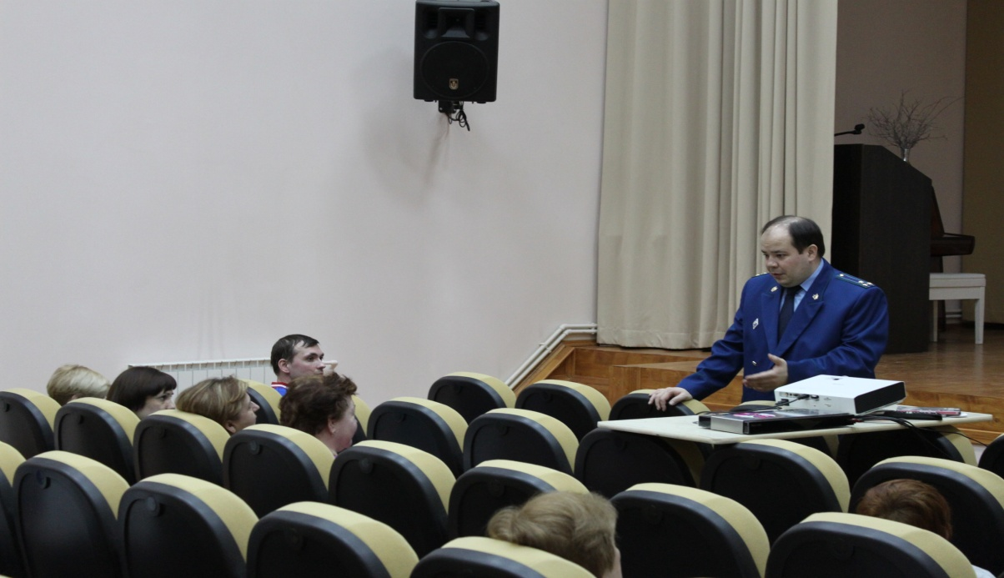
Как показала встреча, жалоб связанных с проживанием, уходом и питанием у граждан не имеется. Напротив, многие из них с благодарностью отзываются о персонале учреждения.
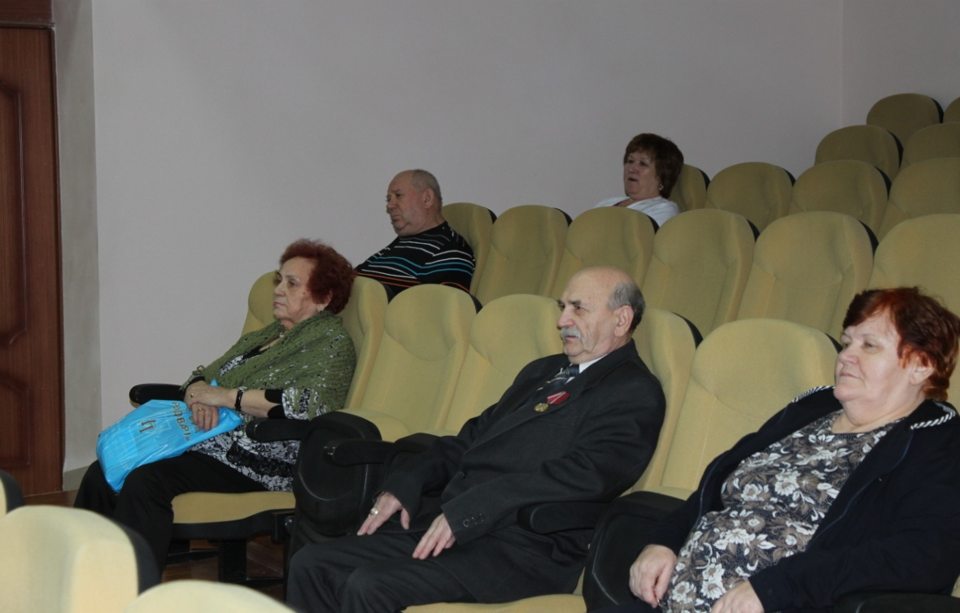
Прокурор округа пациентам учреждения разъяснил положения федерального законодательства, в частности положений законодательства о социальной защите инвалидов, а также разъяснил порядок обращения в органы прокуратуры.
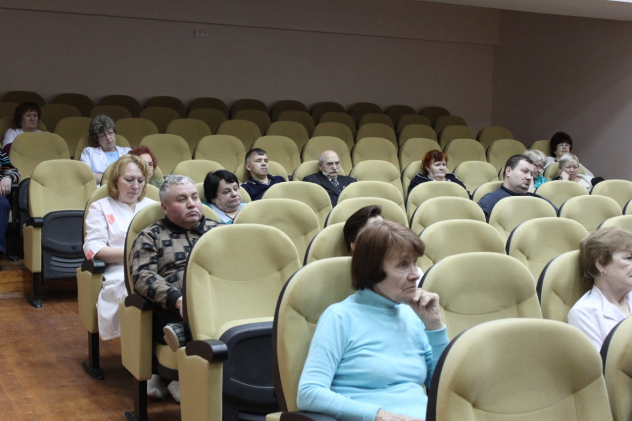

Отдельное внимание посетителей он акцентировал на вопрос обеспечения беспрепятственного доступа инвалидов к объектам социальной инфраструктуры.

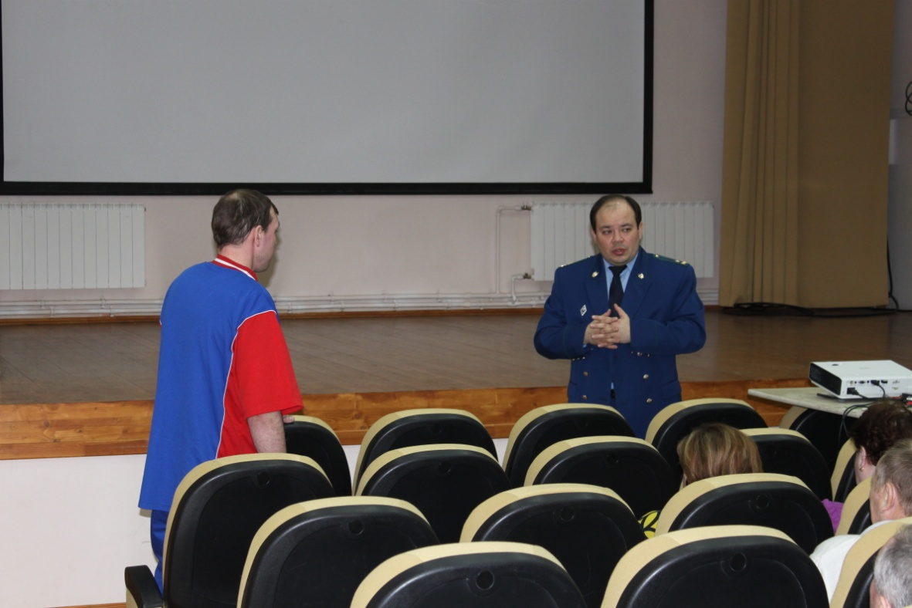

В ходе приема к прокурору с различными вопросами обратилось 8 заявителей, которым разъяснены положения действующего законодательства.
По завершению визита заявителям остановлена контактная информация, по которой при необходимости граждане смогут обратиться в прокуратуру округа.

Прокуратура Троицкого административного округа г. Москвы

